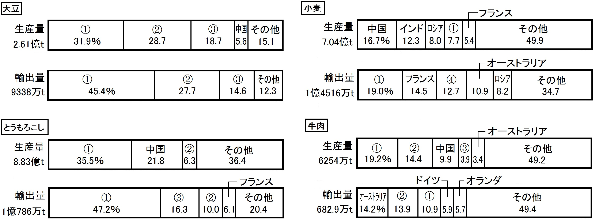１ ◆資料チェック>>> ①～④にあてはまる国名を下の語群から選び，書きなさい。

①（ ） ②（ ）
③（ ） ④（ ）
【語群】
アメリカ合衆国 カナダ ブラジル アルゼンチン

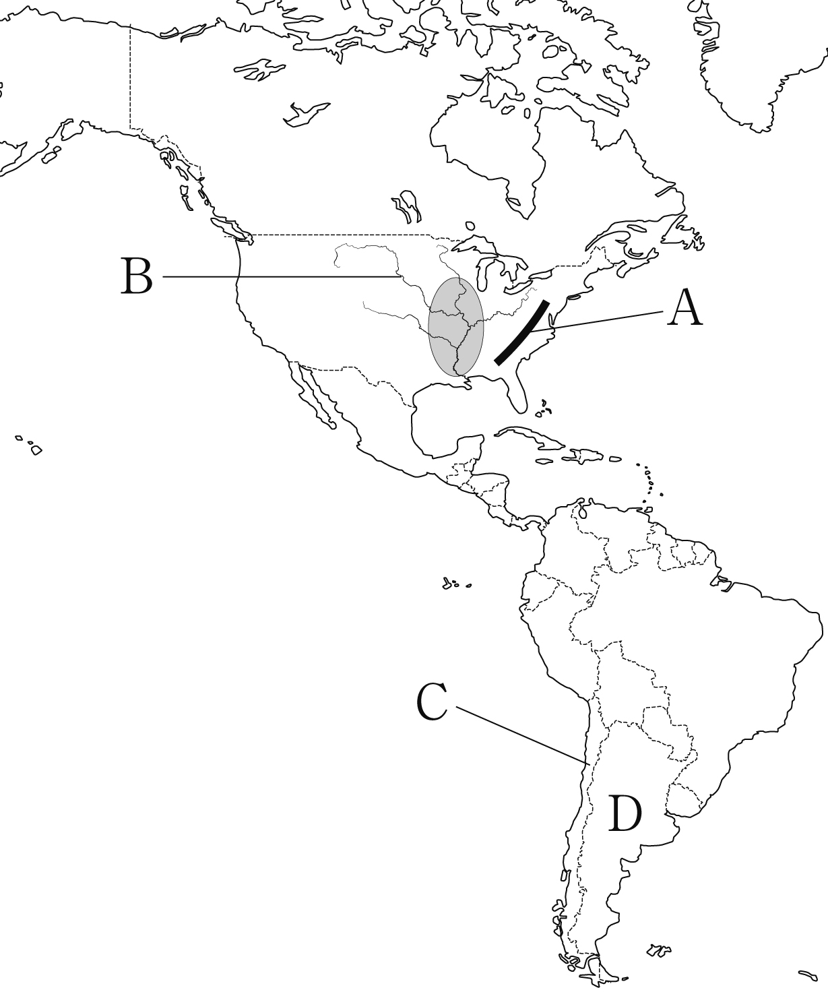２ ◆地図チェック>>> 次の地図を見て，問いに答えなさい。
⑴ 石炭などの鉱産資源が豊富なAの山脈を何といいますか。
（ ）
⑵ プレーリーの東に広がる で示した平原を何といいますか。
（ ）
⑶ ⑵の平原を南に流れるBの川を何といいますか。
（ ）
⑷ アンデス山脈の西に位置する南北に長く，東西が短いCの国を何といいますか。 （ ）
⑸ パンパで小麦栽培，牧畜がさかんなDの国を何といいますか。
（ ）

３ ◆重要語句チェック>>> 次の問いに答えなさい。
⑴ 北アメリカのインディアン，イヌイットなど，ヨーロッパなどの移民が来る前からその地で生活していた人々を何といいますか。 （ ）
⑵ アメリカ合衆国で行われている，地域の環境に適した作物を栽培する農業を何といいますか。
（ ）
⑶ アメリカ合衆国に多くある，海外に多くの支店や工場をもち，国境を越えて活動している企業を何といいますか。
（ ）
⑷ アメリカ合衆国で1970年代以降に北緯37度以南に発達した，工業地域を何とよんでいますか。
（ ）
⑸ ⑷の地域で発達している，航空機・宇宙産業やコンピューター関連産業など，高度な知識や技術に基づく産業を何といいますか。 （ ）
⑹ アマゾン川流域など行われてきた，切り倒した木を焼いて灰をつくり，それを肥料として耕作する農業を何といいますか。 （ ）

